Entretien annuel

Nom du salarié :
Date de l’entretien :
Personne présente à l’entretien :

Quatre parties à l’entretien :
- Succès et apprentissage de l’année écoulée
- Mission et plan de développement des compétences de l’année écoulée
- Perspectives de l’année à venir
- L’après entretien

Succès et Apprentissage

Qu’est-ce qui s’est vraiment bien passé cette année passée et qui mériterait d’être célébré ?

Qu’est-ce qui ne s’est pas si bien passé ou qui aurait pu se passer différemment ?

Que pouvons-nous en tirer comme conclusion ?

Mission et plan de développement des compétences

Quel regard portes-tu sur ta mission en termes d’épanouissement ?

Quel bilan fais-tu des actions de formations suivies cette année passée ?
Tu n’es pas concerné quand c’est une année “Entretien professionnel". Se reporter au document de l’entretien professionnel.
TYPE  non certifiante, certifiante, bilan de compétence, VAE,etc | INTITULÉ | DATE / PÉRIODE | DURÉE | BILAN / BÉNÉFICES  Pensons Kirkpatrick
Formation non certifiante
Formation non certifiante

Clin d'oeil à l’évaluation des formation par la méthode Kirkpatrick :
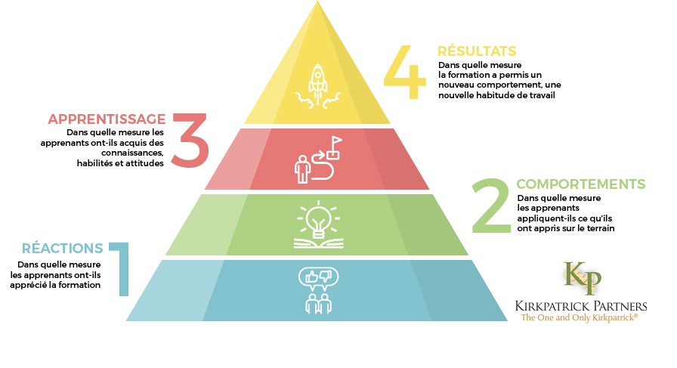

Perspectives

Qu’est-ce que tu attends avec le plus d’impatience pour cette année à venir ?

Qu’est-ce qui te préoccupe le plus pour cette année à venir ?

Qu’est-ce que la mona / le manager peuvent faire de plus utile pour toi et pour ton travail ?

Pour l’année à venir, quel(s) objectif(s) spécifique(s) se donnons-nous pour toi par rapport au plan d’actions ? (Objectif SMART)

Question bonus :

Comment contribues-tu dans tes missions ou pourrais-tu contribuer aux actions “durables” de la MONA ?

SYNTHÈSE DE NOTRE ÉCHANGE :

COMMENTAIRES ÉVENTUELS APRÈS ENTRETIEN
Ressenti de notre discussion ou des éléments non abordés

Date de validation du compte-rendu :

Noms, Prénoms et signatures :

